Добрый день, уважаемые родители!
Предлагаем вам дистанционное задание на сегодня, 23.01.2024 года
Тема нашего проекта «Мебель»

У куклы Маши сегодня новоселье. Она переехала в новый, большой и красивый дом. Давайте посмотрим на дом и вспомним, что есть у домика (стены, крыша, окна, двери, балкон).
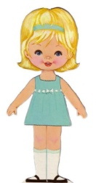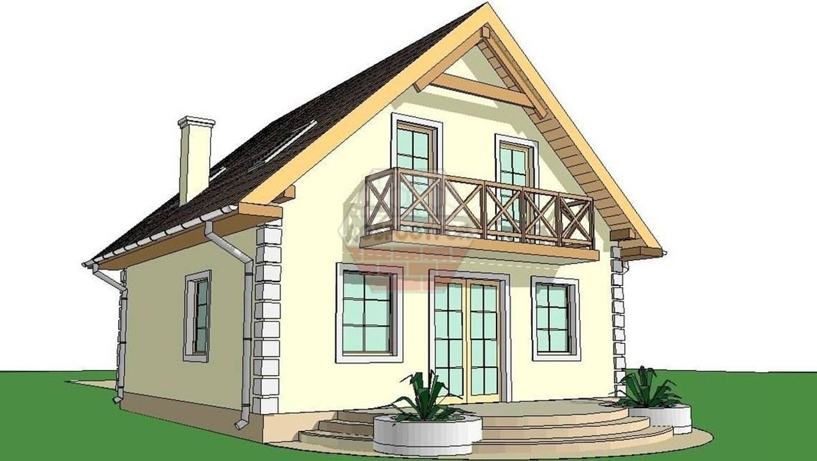
На новоселье друзья куклы Маши прислали для нее посылку – подарок к новоселью. Давайте узнаем, что за подарки в коробке, но для этого нужно будет отгадать загадки.
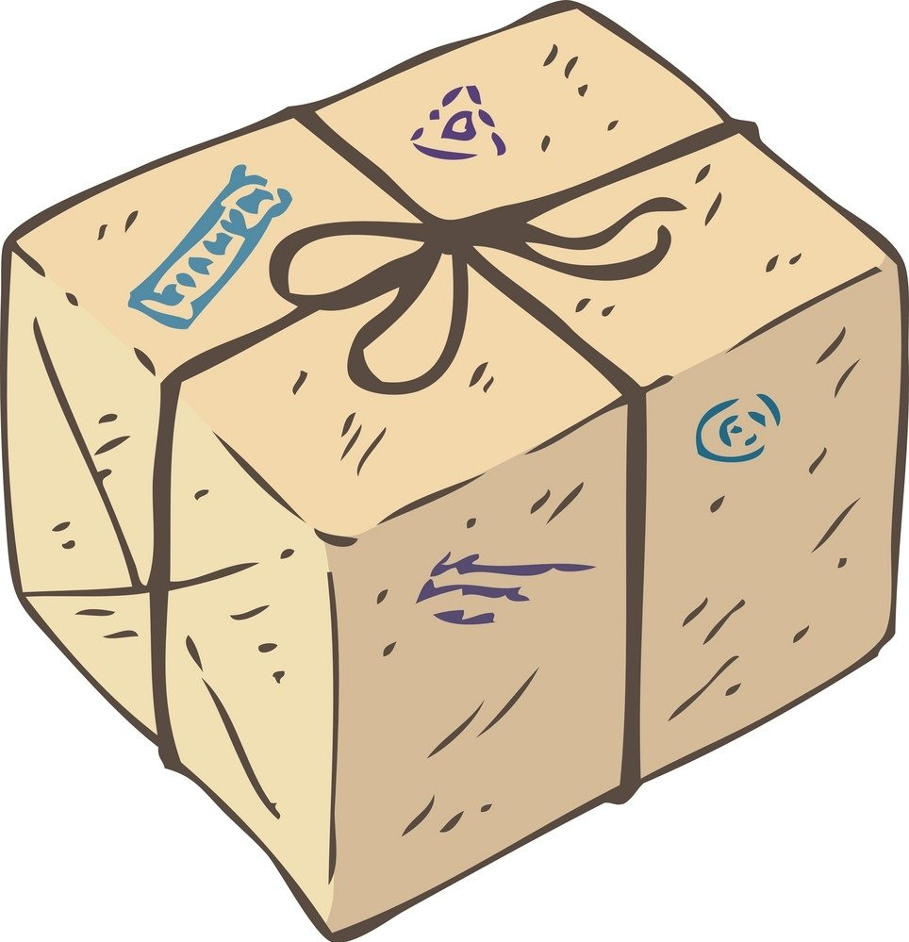

На рассвете, на закате
Сладко спится на (кровати)
Ребята для чего нужна кровать? На кровати спят.

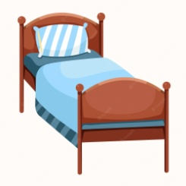

Деревянный, крепкий,
На нем стоят тарелки.
Накрывают на обед
Кашу, суп и винегрет (стол)
Давайте посмотрим, что есть у стола (ножки, столешница).
Для чего нужен стол?
А где может стоять стол?
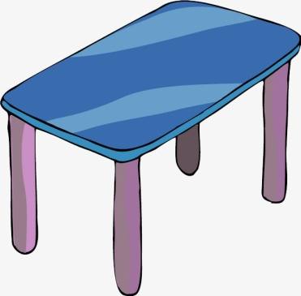

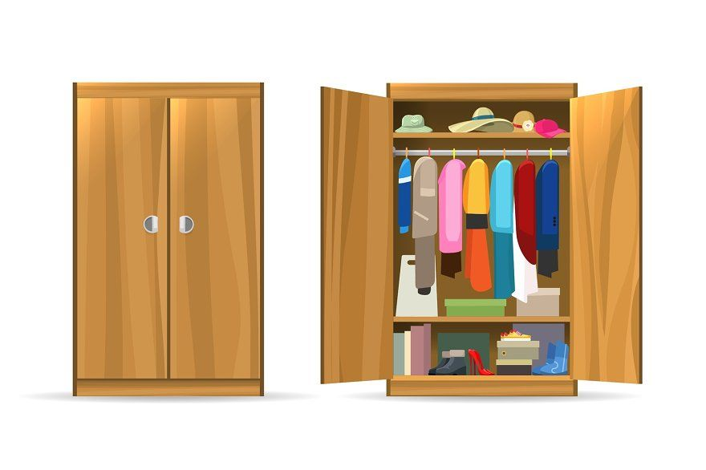

На меня вы посмотрите,
Дверки можете открыть вы
А на полочках моих
Много нужного лежит.
Выше всех я как жираф
Я большой, красивый (шкаф)
Что есть у шкафа?
(двери, ручки, полочки)
Для чего нужен шкаф? (хранить свои вещи)

На нем сидят
Телевизор глядят,
Если кто устал,
Лег и полежал (диван)
Ребята диван очень удобный мягкий на нем очень приятно отдыхать.

Мама позвала всех есть,
На него ты можешь сесть (стул)
Давайте посмотрим, что есть у стула (ножки, сиденье, спинка)
Для чего нужен стул?
.

На него садятся, но не стул.
С подлокотниками, но не диван.
С подушками, но не кровать (кресло)
Кресло очень похоже на диван, только диван большой, а кресло маленькое. На диване могут сидеть сразу несколько человек, а в кресле только один

Давайте подведем итог.
Какой подарок подарили друзья Маше на новоселье (перечислить).
О чем мы с вами сегодня говорили (о мебели).
Не забываем о безопасности в быту, на дороге, пожарной безопасности! Беседуйте об этом с детьми, показывайте личный пример правильного поведения в различных ситуациях!
Всем здоровья!

